Задание для практических занятий по дисциплине
«Моделирование сетей и систем инфокоммуникаций»

- Установить программу MATLAB
- Реализовать СМО вида
Приемник вызовов от другого ЦОВ

Очередь

Блок решений (распределение вызовов)
Приемник необслуженных вызовов
Поступление вызовов в ЦОВ_{i}

Перенаправленные вызовы в другой ЦОВ
Обслуживание вызовов операторами
Приемник обслуженных вызовов

Поступление вызовов от другого ЦОВ

0,67 - вероятность обслуживания вызовов в собственном центре
0,33 - вероятность перехода в другой центр.
Очередь – PR

Моделирование должно быть запущено в то время, когда операторы свободны, и вызовы полностью отсутствуют. Заданными входными величинами разработанной модели будут являться следующие величины:

заданные интенсивности поступления вызовов в систему λi
и заранее

заданные интенсивности обслуживания
μi , также среднее время

терпеливости пользователей w = 180 с., заданные вероятности поступления

собственных вызовов в ЦОВ
p₁ и перенаправленные от других локальных

ЦОВ
p2 , число операторов в каждом из пяти центров К_{i},= 4 цифре и,

естественно, время прекращения процесса моделирования Т. Случайные

события, происходящие в разработанной системе, должны моделироваться благодаря генератору случайных чисел.

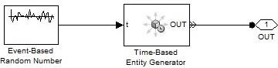
Блок-схема поступления собственных вызовов в отдельный ЦОВ
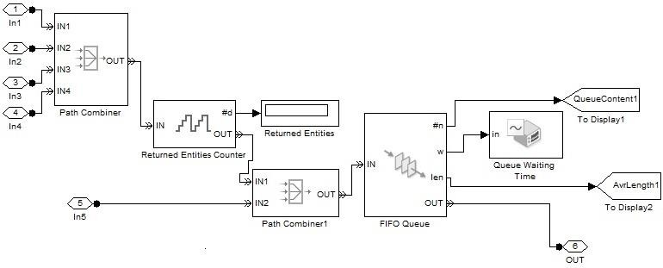
Схема состояния заявок в очереди
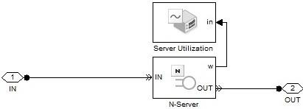
Схема реализации обслуживания вызовов

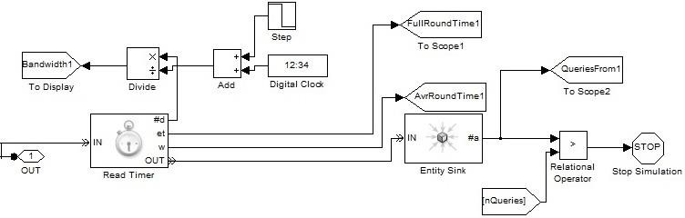

Схема приемника заявок

После окончания моделирования можно получить следующие характеристики качества работы всей системы СМО:

- Интенсивность поступления заявок в каждый ЦОВ
λi ;

- Интенсивность обслуживания поступивших в систему заявок
- Временной интервал моделирования [0,Т];
μi ;

- Количество операторов в каждом центре
Ki ;

θi ;
- Интенсивность отказов в обслуживании нетерпеливых клиентов

- Вероятности передачи вызовов на очередь в собственном ЦОВ

p1 и перемаршрутизации вызовов в другой ЦОВ
p2 .

По окончанию моделирования можно получить следующие данные, необходимые для расчета характеристик качества функционирования системы СМО:
  - Время, когда заявка прибыла в систему;
  - Время, когда заявка достигла очереди в каком-либо ЦОВ;
  - Время, когда вызов покинул очередь из-за нетерпеливости;
  - Время окончания обслуживания заявки;
  - Время, когда заявка покинула очередь;
  - Время, когда заявка полностью покинула РЦОВ;

  - Количество обслуженных вызовов собственных и перемаршрутизированных;
  - Загрузка каждого локального ЦОВ в составе РЦОВ;
  - Количество нетерпеливых пользователей.

Отчет должен содержать в себе:
- Описание существующих систем СМО
- Описание реализованной модели в программе
- Описание входящих в модель блоков
- Описание алгоритма функционирования СМО
- Результаты математических расчетов, сравнение их с результатами имитационного моделирования, выявленный % погрешности разработанной модели
- Выводы и заключение

Требования к оформлению отчета:
- Отчет выполняется в печатном виде на листах формата А4.
- Отчет должен содержать все необходимые компоненты (введение, пояснительная записка, заключение, список используемой литературы, список сокращений), оформленный строго по РД!
- Все разрабатываемые схемы должны быть выполнены с использованием графического пакета MSVisio.
- Для допуска к экзамену предоставляется отчет (объемом от 30 стр.) и программный файл для запуска на компьютерах кафедры с целью проверки адекватности разработанной модели согласно варианту!!!

